Taller evaluable: construye tu propia Crew con CrewAI
Grupo 4 (Luis Acuña, Sebastián Sierra, Sergio Guzmán) · 16 de octubre de 2026
Integrantes del equipo | Nota
1. Eliel Berrio Ramos
2.Santiago Romero Solana

Objetivo
Aplicar los conceptos de agentes, tareas, herramientas, guardrails y procesos de CrewAI automatizando un proceso real de una microempresa: el informe semanal de reseñas de clientes de un restaurante.

Evaluación
Parte | Modalidad | Peso
A. Práctica | Por equipos, completar y ejecutar taller_plantilla.py | 50 %
B. Propuesta | Por equipos, diseñar una crew para una microempresa | 50 %

Parte A. Práctica (50 %)
Contexto. El Restaurante Sabor Sabanero (Sincelejo) recibe reseñas por Google, Instagram y WhatsApp. Cada lunes el administrador las lee una por una y escribe un resumen. Construyan una crew de tres agentes que produzca el informe semanal con las secciones: Satisfacción general, Problemas principales, Plan de mejora y Respuestas sugeridas.

Preparación
- Descarguen el archivo codigo_crewai.zip que entrega el Grupo 4 y lo descomprimen
- Accedan a la carpeta y abran una terminal en ella.
- Creen el entorno: python -m venv .venv
- Luego lo activan: .venv\Scripts\activate, e instalan los requerimientos: pip install -r requirements.txt.
- Obtengan una clave gratuita en https://aistudio.google.com/apikey o https://console.groq.com/keys y copien .env.example como .env y péguenla en GEMINI_API_KEY o GROQ_API_KEY.

Pasos (abran taller_plantilla.py y completen cada # TODO)
Paso | Qué deben hacer
1. Agentes | Definir role, goal y backstory del clasificador, el redactor y el supervisor (pidan respuestas en español).
2. Tareas | Escribir description y expected_output de t1 (usar resumen_resenas con ruta_csv='{ruta_csv}'), t2 (informe con las 4 secciones como títulos ##) y t3 (verificar y entregar versión final).
3. Guardrail | Completar guardrail_informe: (False, motivo) si falta una sección o si no aparece el promedio real; (True, texto) si todo está bien.
4. Crew | Completar agents y tasks en armar_crew() con proceso secuencial y ejecutar: python taller_plantilla.py
5. Análisis | Responder abajo: ¿qué agentes usaron la herramienta?, ¿se activó el guardrail?, ¿cuántos tokens se usaron?

Respuestas del paso 5:
1. ¿Qué agentes usó la herramienta? Los dos que la tienen asignada son el Clasificador de reseñas en la tarea 1 (obtiene total, promedio, distribución y comentarios negativos) y el Supervisor de calidad en la tarea 3 (recalcula para verificar). Cada uno llamó a resumen_resenas una vez en la ejecución real.
2. ¿Se activó el guardrail? Sí: se ejecutó 1 vez, sobre el agente supervisor. Valida tres criterios: las 4 secciones como títulos ##, el promedio real y una respuesta sugerida por cada reseña negativa con su canal y fecha correctos. Como la ejecución real no lo obligó a reintentar, se probó con 10 salidas de ejemplo: aceptó los 4 casos válidos y rechazó los 6.
3. ¿Cuántos tokens se usaron? En la ejecución, 14710 tokens de entrada y 4940 tokens de salida.
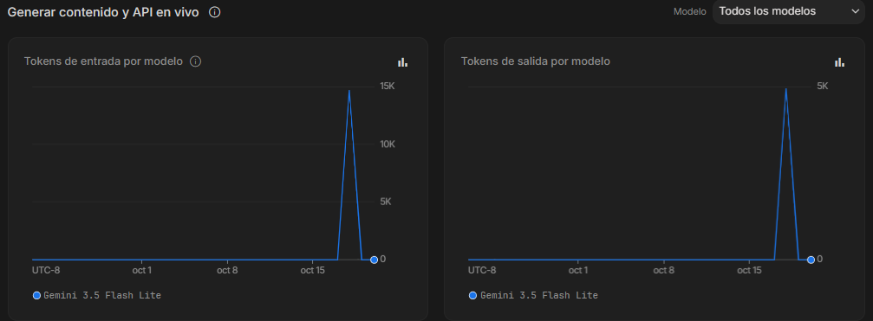

Parte B. Propuesta de automatización (50 %)
Elijan una microempresa real de la región (tienda, droguería, taller, papelería, finca, etc.) y diseñen una crew para uno de sus procesos.
Elemento | Respuesta del equipo
Microempresa y proceso a automatizar | D' Hylos (DHYLOS · Arte colombiano), San Jacinto, Bolívar. Empresa familiar fundada en 1995 que fabrica y vende hamacas, sillas hamaca, cojines y accesorios tejidos a mano por artesanos de San Jacinto. Más de 100 personas trabajan con ella y vende por su tienda en línea (dhylos.com), WhatsApp, Instagram y TikTok, con envíos dentro y fuera de Colombia (fuentes 1 a 3 del anexo).  Proceso a automatizar: de la consulta al pedido confirmado. Recibir la consulta de un cliente (WhatsApp, Instagram o web), armar la cotización de una hamaca (precio, personalización, envío y fecha de entrega) y generar la orden de producción para el taller.  Por qué este proceso. Es repetitivo, usa datos que ya existen (catálogo, tarifas, capacidad del taller) y las ventas en línea están a cargo de una responsable de la familia (fuente 1): automatizar el armado de cotizaciones le liberaría tiempo para atender y vender. Al consultar la tienda el 18-oct-2026, las 3 hamacas destacadas figuraban «Agotado», lo que sugiere que parte de la demanda se atiende bajo pedido, donde cada cotización exige precio, plazo y envío correctos.
Agente 1: rol y objetivo | Rol: Analista de solicitudes de clientes. Objetivo: leer el mensaje del cliente (WhatsApp, Instagram o web) y convertirlo en una ficha de pedido: producto, tamaño, colores o bordado, cantidad, ciudad o país de envío y fecha deseada; listar los datos que faltan y validar con consultar_catalogo que el producto y las opciones existan. Nunca inventa datos.
Agente 2: rol y objetivo | Rol: Cotizador y planificador de producción. Objetivo: con la ficha, calcular con herramientas el valor total (precio + personalización + envío) y la fecha mínima de entrega según existencias y capacidad semanal del taller; redactar la cotización cordial para el cliente y la orden de producción para las artesanas (medidas, hilo, colores, fecha límite).
Agente 3: rol y objetivo | Rol: Revisor de compromisos y calidad. Objetivo: recalcular precio y fecha con las mismas herramientas, comprobar que cotización y orden coincidan con la ficha, que no se prometan plazos que el taller no puede cumplir y que el tono sea cálido y respetuoso; entregar la versión final para que la responsable de ventas la apruebe antes de enviarla.
Tareas (resultado esperado de cada una) | T1 (Analista, usa consultar_catalogo): ficha de pedido con los 7 campos completos o marcados como «falta», y la lista de preguntas para el cliente. Verificable: cada producto, tamaño y color existe en el catálogo.  T2 (Cotizador, contexto = T1; usa calcular_cotizacion y consultar_capacidad_taller): borrador con tabla de cotización (concepto y valor), fecha estimada de entrega y orden de producción.  T3 (Revisor, contexto = T1 y T2, con guardrail): documento final en Markdown con las secciones ## Resumen del pedido, ## Cotización, ## Fecha de entrega, ## Orden de producción y ## Mensaje para el cliente, guardado en un archivo para su aprobación.
Herramientas que necesitan (datos, APIs) | consultar_catalogo (BaseTool + CSV): productos, tamaños, colores, precio y estado de existencias; se exporta de la tienda en línea (Tiendanube) o se lee por su API.  calcular_cotizacion (Python): precio base + personalización + envío por destino (tarifas de la transportadora). Los valores los calcula el código, no el modelo.  consultar_capacidad_taller (Python + hoja de cálculo): pedidos en cola, piezas por semana y artesanas disponibles, para obtener la fecha mínima de entrega.  Entrada: el texto del mensaje (copiado de WhatsApp Business, Instagram o del formulario de la tienda). Fase 2: conexión con la API de WhatsApp Business. LLM: Gemini o Groq con clave gratuita, como en el taller.
Validación / guardrail propuesto | Guardrail de función en T3 (como guardrail_informe de la Parte A): devuelve (False, motivo) y el agente reintenta hasta 3 veces si (1) falta alguna de las 5 secciones como título ##; (2) el total de la cotización no coincide con calcular_cotizacion; (3) la fecha prometida es anterior a la mínima de consultar_capacidad_taller; (4) aparece un producto, tamaño o color que no está en el catálogo. Si todo cumple devuelve (True, texto).  Control humano: la crew solo entrega borradores; la responsable de ventas aprueba cada cotización antes de enviarla y queda un registro de cada caso.
Beneficio esperado (tiempo, errores, dinero) | Estimación con supuestos (no son datos de D' Hylos; deben validarse con la empresa).  Tiempo: si llegan ~20 consultas por semana y hoy cada una toma ~15 min (buscar precio, calcular envío, preguntar al taller y redactar), son ~5 h/semana. Con la crew la persona solo revisa ~3 min por caso (~1 h/semana): ahorro ≈ 4 h/semana (≈ 16 h/mes) y primera respuesta en minutos, no en horas.  Errores: precio, envío y plazo salen de herramientas y el guardrail bloquea las cotizaciones inconsistentes; meta: 0 cotizaciones con precio o fecha equivocados.  Dinero: menos ventas perdidas por demora en responder y menos reclamos por plazos incumplidos; el costo de IA es bajo (capa gratuita o pocos centavos por cotización, medible con token_usage). Indicadores para comparar antes y después: minutos por cotización, % de cotizaciones con error, tiempo de primera respuesta y conversión de consulta a pedido.

Evidencias de la empresa (Parte B)
Imágenes públicas de la tienda en línea de D' Hylos (dhylos.com), consultada el 18 de octubre de 2026. Los derechos pertenecen a la empresa; se usan con fines académicos y con crédito a la fuente.
  Fig. 1 · Logo de DHYLOS «Arte colombiano». Fuente: dhylos.com | Ficha de la empresa  Nombre: D' Hylos · DHYLOS «Arte colombiano».  Ubicación: San Jacinto, Bolívar (Región Caribe).  Origen: taller familiar fundado en 1995 por Edwin Pájaro y Yaneth Vásquez [1].  Tamaño: más de 100 personas trabajan con la empresa [1].  Productos: hamacas, sillas hamaca, cojines y accesorios tejidos a mano por artesanos de San Jacinto [1][2].  Canales: tienda en línea, WhatsApp, Instagram (@d_hylos, ≈ 28,7 mil seguidores al consultarlo) y TikTok [2][3].  Mercado: la tienda calcula envíos a Colombia, España, México y Estados Unidos [2]; ha vendido a España y Francia [1].
Figuras 2 a 5. Productos publicados en la tienda: la oferta que alimenta el proceso. Cada variante (tamaño, color, bordado) necesita precio, existencias y tiempo de elaboración para poder cotizarse.
 |  |  | 
Fig. 2 · Hamaca Bordada: detalle del tejido y del fleco de colores. Precio publicado: $470.000 (Agotado). | Fig. 3 · Hamaca Crudo: hamaca color crudo con fleco. Precio publicado: $680.000 (Agotado). | Fig. 4 · Hamaca Personal Crudo. Precio publicado: $450.000 (Agotado). | Fig. 5 · Cuerda extensiva con borlas de colores. Precio publicado: $20.000 (con existencias).
Fuentes consultadas
[1] Colombia Visible. «La empresa familiar que rescata la elaboración artesanal de hamacas en Bolívar». https://colombiavisible.com/fabricacion-de-hamacas-en-san-hacinto-bolivar/
[2] D' Hylos. Tienda en línea (portada y categorías), consultada el 18-oct-2026. https://www.dhylos.com
[3] D' Hylos (@d_hylos). Perfil público de Instagram, consultado el 18-oct-2026. https://www.instagram.com/d_hylos/
Alcance y supuestos. Las cifras de volumen y tiempo del beneficio esperado son supuestos de trabajo; deben validarse con la persona responsable de las ventas en línea antes de comprometer resultados.

Arquitectura Propuesta.
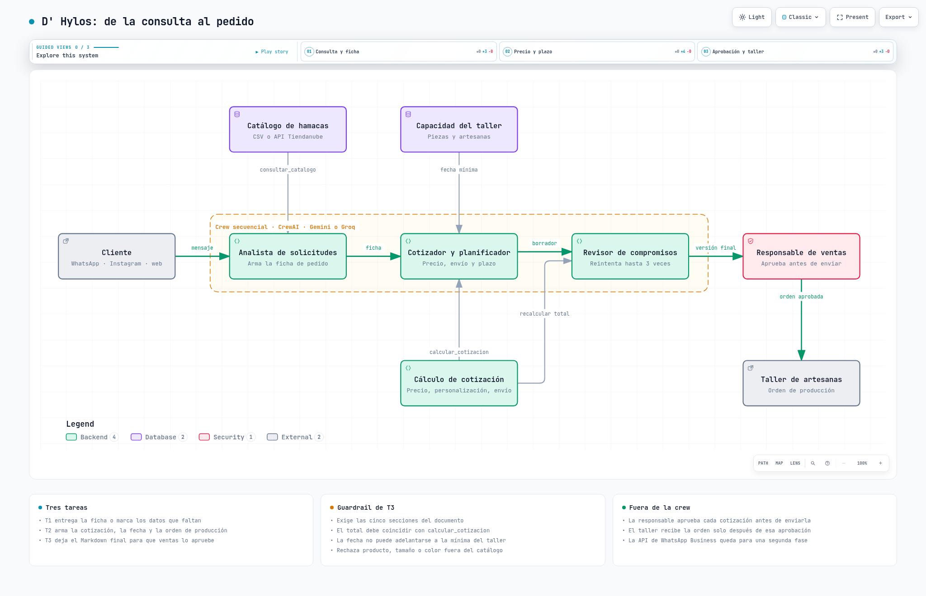

Rúbrica de la práctica y la propuesta
Criterio | Excelente (5,0–4,5) | Bueno (4,4–3,8) | Básico (3,7–3,0) | Insuficiente (<3,0)
Agentes y tareas | Roles claros, tareas con resultado verificable y context correcto | Completos con detalles menores | Incompletos o genéricos | No los define
Guardrail | Valida secciones y promedio; devuelve tuplas correctas | Valida un solo criterio | Sintaxis incorrecta | No lo implementa
Ejecución | La crew corre y produce el informe completo | Corre con fallas menores | Corre parcialmente | No ejecuta
Propuesta | Proceso real, roles y validación bien justificados | Buena con vacíos menores | Poco contextualizada | Sin contexto

